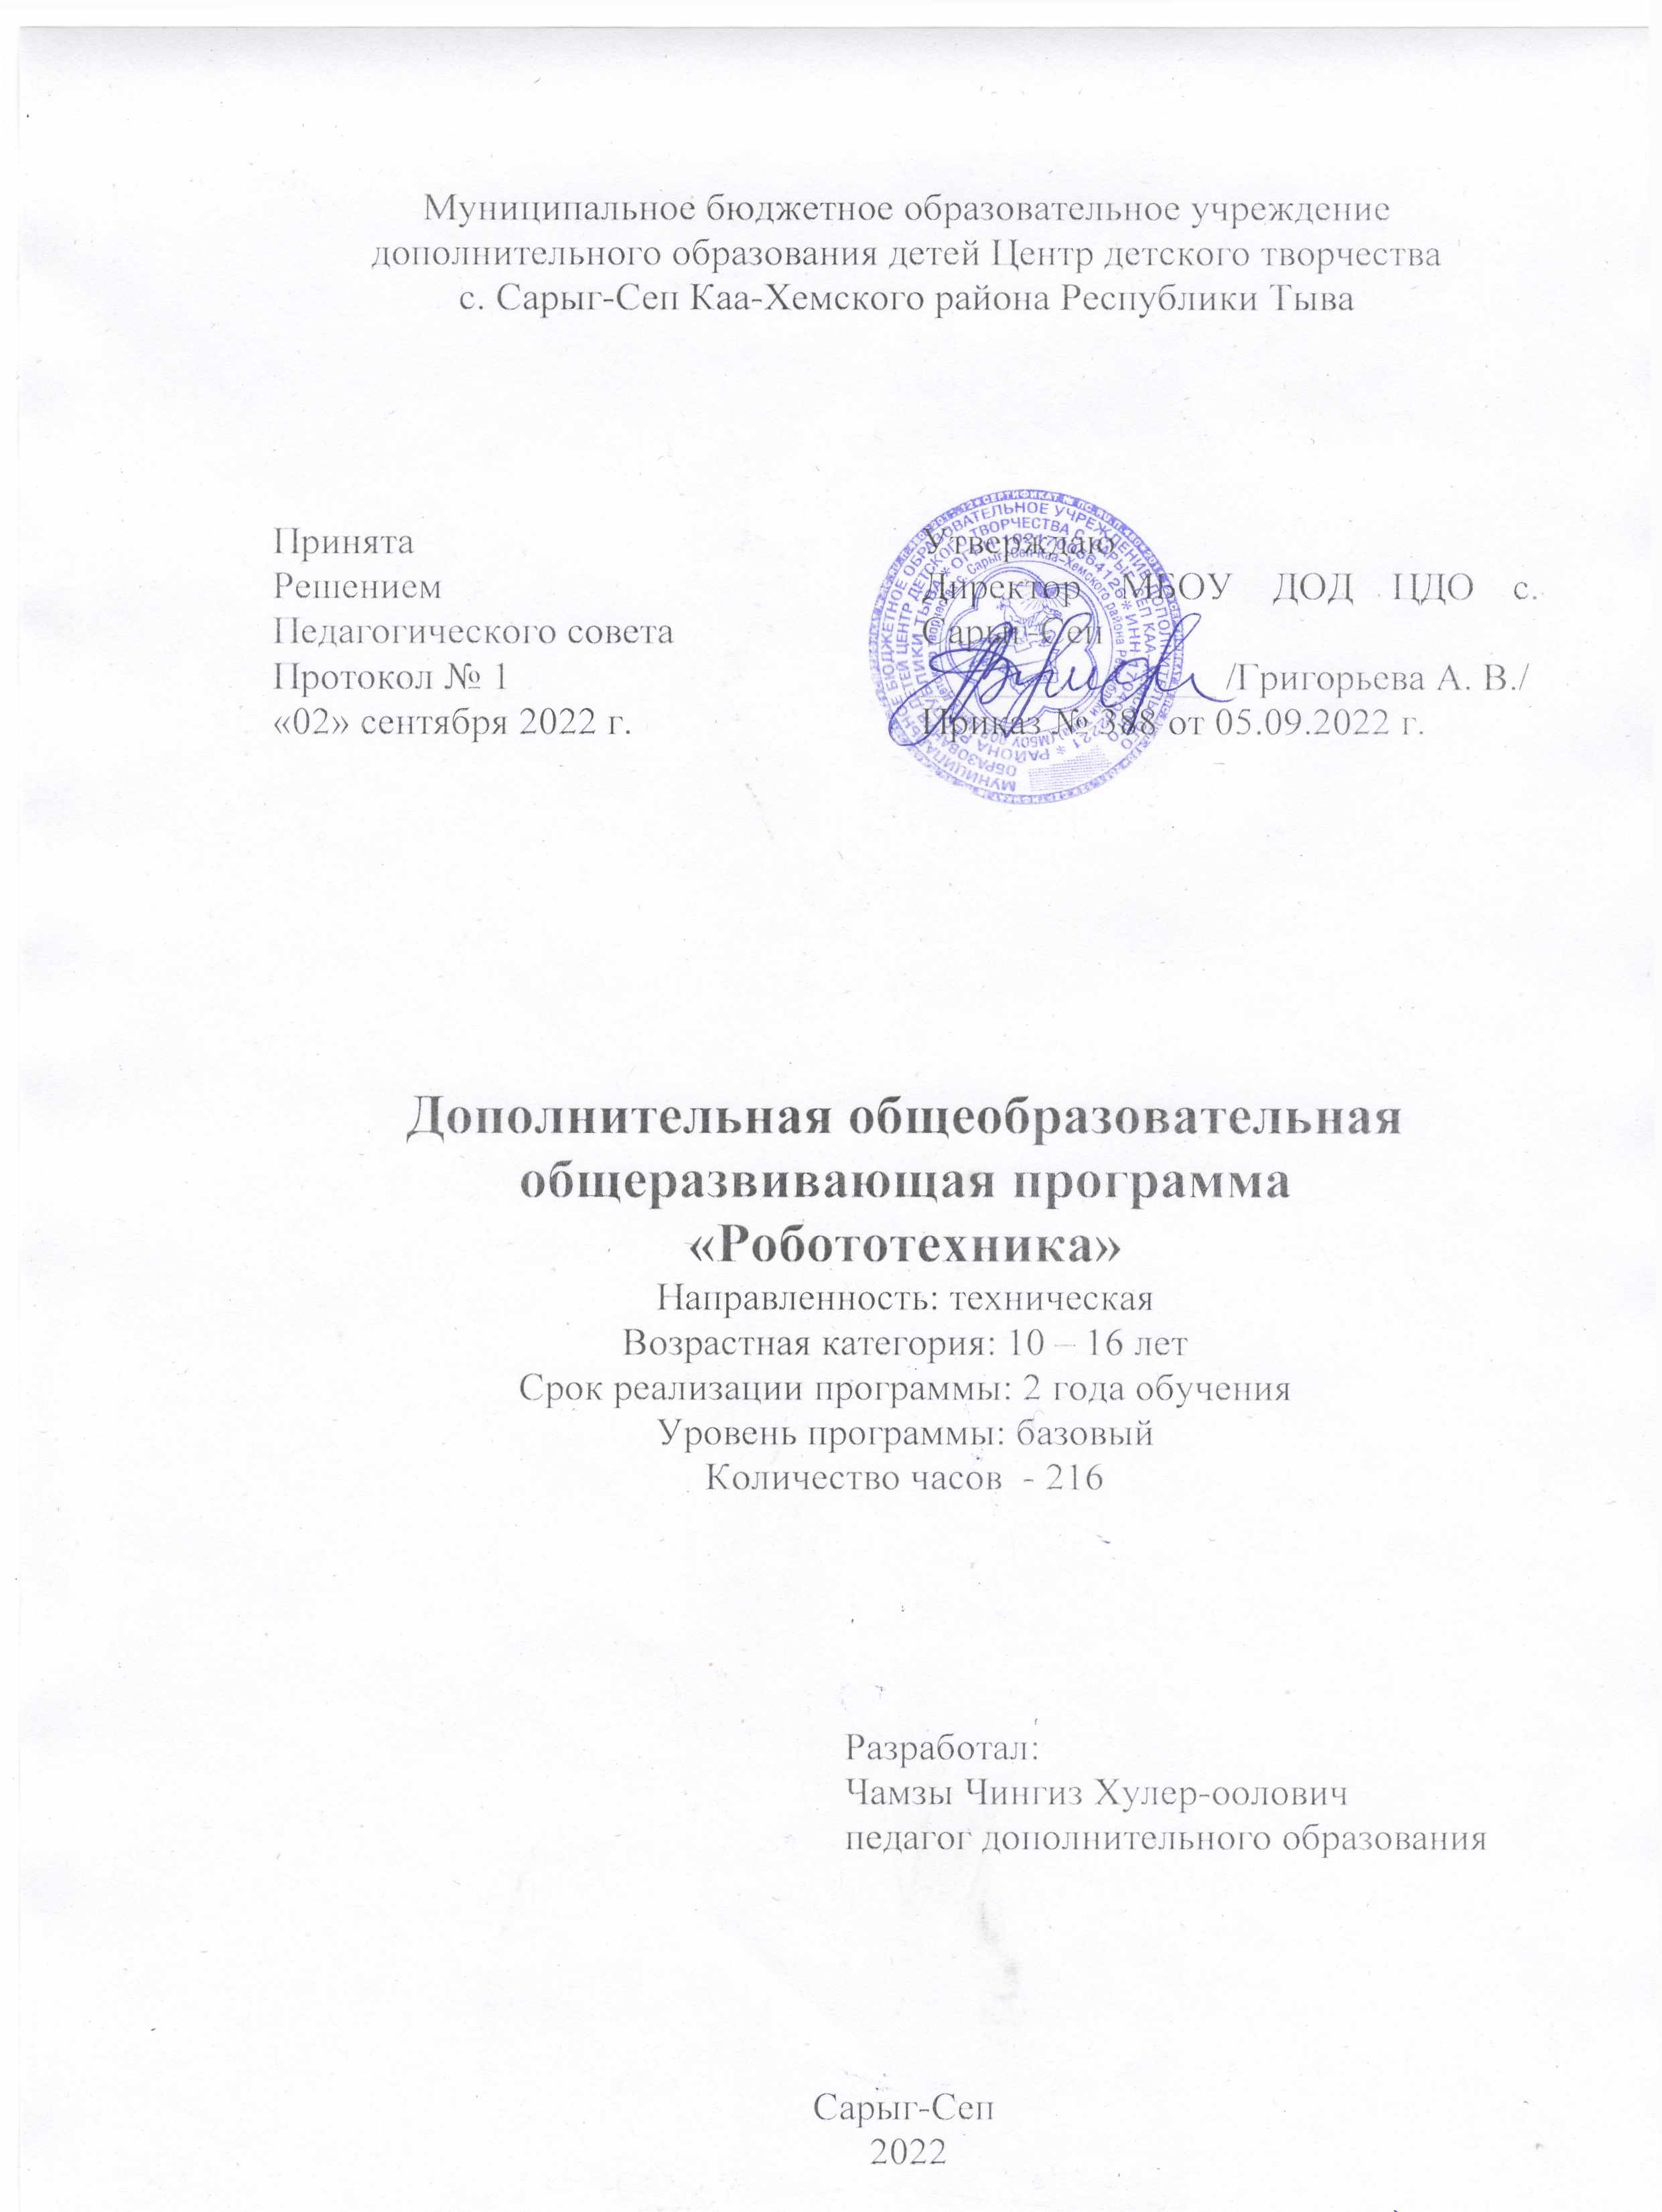

Содержание
Раздел 1. Комплекс основных характеристик дополнительной общеобразовательной общеразвивающей программы «Робототехника»
  - Пояснительная записка…………………………..………………………3
  - Цель и задачи………………………………………..……………………6
  - Планируемые результаты………………………………………………..7
  - Содержание программы. Учебный тематический план……………….9
  - Содержание учебного тематического плана……………………………14
Раздел 2. Комплекс организационно – педагогических условий
  - Календарный учебный график……………………….………………….25
  - Формы аттестации/контроля…………………………………….………26
  - Оценочные материалы…………………………………………………...27
  - Методическое обеспечение программы………………………………...28
  - Условия реализации программы…………………….…………………..29
  - Воспитательный компонент……………………..………………………30
- Список литературы……………………………………………………….31
Приложения…………………………………………………………………….33

Раздел 1. Комплекс основных характеристик дополнительной общеобразовательной общеразвивающей программы «Робототехника»
  - Пояснительная записка
Дополнительная общеобразовательная общеразвивающая программа «Робототехника», (далее - Программа) ориентирована на обучающихся в возрасте 10-16 лет, направлена на освоение навыков в области робототехники, механики, электроники и программирования.
Программа реализуется в соответствии с основными нормативными документами:
- Федеральный закон «Об образовании в Российской Федерации» № 273ФЗ от 29.12.2012 (с изменениями, внесенными Федеральным законом от 31.07.2020 № 304-ФЗ «О внесении изменений в Федеральный закон «Об образовании в Российской Федерации» по вопросам воспитания обучающихся», ст.2 п.9; с изменениями;
- Приказ Министерства просвещения Российской Федерации от 03.09.2019 № 467 «Об утверждении Целевой модели развития региональных систем дополнительного образования детей»;
- Концепция развития дополнительного образования детей до 2030 года (утв. Распоряжением Правительства Российской Федерации от 31.03.2022 № 678-р);
- Паспорт федерального проекта «Успех каждого ребенка» (утв. на заседании проектного комитета по национальному проекту «Образование» 07.12.2018, протокол №3);
- Постановление главного санитарного врача Российской Федерации от 28.01.2021 №2 «Об утверждении санитарных правил и норм СанПиН 1.2.3685-21 «Гигиенические нормативы и требования к обеспечению безопасности и (или) безвредности для человека факторов среды обитания (разд. VI. Гигиенические нормативы по устройству, содержанию и режиму работы организаций воспитания, обучения, отдыха и оздоровления детей и молодежи»);
- Приказ Министерства образования и науки Российской Федерации от 23.08.2017 № 816 «Об утверждении Порядка применения организациями, осуществляющими образовательную деятельность, электронного обучения, дистанционных образовательных технологий при реализации образовательных программ»;
- Устав Муниципального бюджетного образовательного учреждения дополнительного образования детей Центр детского творчества с. Сарыг-Сеп Каа-Хемского района Республики Тыва (далее – ЦДТ).
Программа реализуется в рамках федерального проекта «Успех каждого ребенка» национального проекта «Образование» - Создание новых мест дополнительного образования детей.
Обучающиеся изучают робототехнику на базе конструкторов Lego Mindstorms EV3. Мотивируя обучающихся на поиск и исследования, педагог готовит их к самостоятельной реализации собственных проектов в сфере робототехники и в иных инженерных областях. Робототехника - это проектирование и конструирование всевозможных интеллектуальных механизмов - роботов, имеющих модульную структуру и обладающих мощными микропроцессорами.
Возникнув на основе кибернетики и механики, робототехника, в свою очередь, породила новые направления развития и самих этих наук. В кибернетике это связано, прежде всего, с интеллектуальным направлением и бионикой как источником новых, заимствованных у живой природы идей, а в механике – с многостепенными механизмами типа манипуляторов.
Актуальность Программы обусловлена социальным заказом общества на технически грамотных специалистов в области робототехники, максимальной эффективностью развития технических навыков, передачей обучающимся сложного технического материала в простой доступной форме, реализацией личностных потребностей и жизненных планов, реализацией проектной деятельности на базе современного оборудования, а также повышенным интересом обучающихся к робототехнике.
Новизна Программы
Использование современных педагогических технологий, методов и приемов; различных техник и способов работы, современного оборудования, позволяющего исследовать, создавать и моделировать различные объекты и системы из области робототехники, компьютерных наук.
Уровень сложности - базовый
Отличительные особенности Программы
Отличительные особенности данной Программу от уже существующих заключается в том, что реализация Программы осуществляется с использованием методических пособий, специально разработанных фирмой "LEGO" для преподавания технического конструирования на основе своих конструкторов.
Программа предполагает использование компьютеров совместно с конструкторами. Важно отметить, что компьютер используется как средство управления моделью, его использование направлено на составление управляющих алгоритмов для собранных моделей. Обучающиеся получают представление об особенностях составления программ управления, автоматизации механизмов, моделировании работы систем. Методические особенности реализации программы предполагают сочетание возможности развития индивидуальных творческих способностей и формирование умений взаимодействовать в коллективе, работать в группе.
Направленность Программы: техническая
Адресат. Программа ориентирована на обучающихся 10 - 16 лет.
Наполняемость. Группы обучающихся формируются из расчета не более 10 человек. Набор производится без предварительного отбора, по желанию обучающихся и заявлению родителей (законных представителей).
В группу первого года обучения принимаются все желающие заниматься в данном объединении, на основании письменного заявления родителей (законных представителей).
Набор обучающихся в группу проводится в августе – сентябре.
Форма обучения – очная, - заочная. Дистанционная форма обучения применяется в период актированных дней (понижение температуры воздуха от - 40 градусов и ниже), карантина или длительной болезни обучающихся. Дистанционное обучение реализуется преимущественно через образовательные платформы ZOOM, VK Сферум.
Объем и срок реализации Программы: Программа рассчитана на 2 года обучения на 216 часов.
Режим занятий:
- первый год обучения 108 часов – 1 раз в неделю по 3 академических часа;
- второй год обучения 108 часов – 1 раз в неделю по 3 академических часа.
Особенности организации образовательного процесса
Программа мобильна, каждый обучающийся может выбрать свой индивидуальный маршрут. Занятия в группах ведутся с учетом индивидуального развития каждого. В группе могут заниматься дети с ОВЗ, дети, попавшие в трудную жизненную ситуацию, так как предусматривается индивидуальная работа. В случае необходимости предусмотрено обучение в сетевой форме.
1.2. Цель и задачи
Цель: Обучение основам робототехники, программирования, развитие творческих способностей в процессе конструирования и проектирования.
Задачи Программы:
Образовательные:
- формировать у обучающихся ценностные ориентации через интерес к робототехнике;
- усваивать знания в области робототехники;
- формировать технологические навыки конструирования.
Развивающие:
- развивать самостоятельность в учебно-познавательной деятельности;
- развивать творческие способности, воображение, фантазию;
- знакомить с технологиями изготовления технических объектов, со специальными приёмами ручных работ;
- расширять ассоциативные возможности мышления;
- формировать коммуникативную культуру, внимание, уважение к людям;
- развивать способности к самореализации, целеустремленности;
Воспитательные:
- воспитывать творческий подход при получении новых знаний;
- способствовать воспитанию чувства коллективизма, товарищества и взаимопомощи;
- способствовать воспитанию чувства уважения и бережного отношения к результатам своего труда и труда окружающих;
- способствовать воспитанию трудолюбия и волевых качеств: терпения, ответственности и усидчивости.

1.3. Планируемые результаты
Личностные результаты:
- ответственное отношение к информации с учетом правовых и этических аспектов ее распространения;
- развитие чувства личной ответственности за качество окружающей информационной среды;
- способность увязать учебное содержание с собственным жизненным опытом, понять значимость подготовки в области лего-конструирования и робототехники в условиях развивающегося общества;
- готовность к повышению своего образовательного уровня;
- способность и готовность к принятию ценностей здорового образа жизни за счет знания основных гигиенических, эргономических и технических условий безопасной эксплуатации средств лего-конструирования и робототехники.
Знания, умения, владение:
По итогам окончания первого года:
- проявление технического мышления, познавательной деятельности, творческой инициативы, самостоятельности;
- использование имеющегося технического обеспечения для решения поставленных задач;
- способность творчески решать технические задачи;
- способность продуктивно использовать техническую литературу для поиска сложных решений.
По итогам окончания второго года:
- способность самостоятельно планировать пути достижения поставленных целей;
- готовность выбора наиболее эффективных способов решения задач в зависимости от конкретных условий;
- самостоятельное создание алгоритмов деятельности при решении проблем творческого и поискового характера;
- готовность и способность создания новых моделей, систем;
- способность создания практически значимые объекты;
Метапредметные результаты:
- владение информационно-логическими умениями: определять понятия, создавать обобщения, устанавливать аналогии, классифицировать, самостоятельно выбирать основания и критерии для классификации, устанавливать причинно-следственные связи, строить логическое рассуждение, умозаключение и делать выводы;
- владение умениями самостоятельно планировать пути достижения целей, соотносить свои действия с планируемыми результатами, осуществлять контроль своей деятельности, определять способы действий в рамках предложенных условий, корректировать свои действия в соответствии с изменяющейся ситуацией, оценивать правильность выполнения учебной задачи;
- владение основами самоконтроля, самооценки, принятия решений и осуществления осознанного выбора в учебной и познавательной деятельности;
- самостоятельное создание алгоритмов деятельности при решении проблем творческого и поискового характера;
- владение информационным моделированием как основным методом приобретения знаний: умение преобразовывать объект из чувственной формы в пространственно-графическую или знаково-символическую модель;
- способность и готовность к общению и сотрудничеству со сверстниками и взрослыми в процессе образовательной, общественно-полезной, учебно-исследовательской, творческой деятельности.
  - Содержание Программы
1.4.1.Учебный тематический план 1-й год обучения
№ п/п | Тема | в том числе
№ п/п | Тема | Общее количество часов | теория | практика | Форма аттестации/контроля
1. | Введение (в том числе техника безопасности) | 3 | 2 | 1 | Входной контроль. Тестирование. Беседа
2. | История создания первых роботов. История робототехники | 3 | 3 | - | Беседа
3. | Основы механики. Знакомство с конструкторами и деталями | 6 | 3 | 3 | Опрос.  Беседа. Практикум
4. | Основы кинематики. Сборка первых роботов с использованием основных законов кинематики | 12 | 9 | 3 | Тестирование. Практикум. Беседа
5. | Основы динамики. Сборка первых роботов с использованием основных законов динамики | 15 | 9 | 6 | Опрос. Практикум
6. | Изучение среды программирования. Знакомство с  интерфейсом программы. Программирование первого робота | 15 | 6 | 9 | Опрос. Практикум
7. | Основы механики. Сборка и программирование роботов с использованием основных законов механики | 18 | 12 | 6 | Беседа.  Практикум.
8. | Датчики | 6 | 2 | 4 | Опрос
9. | Сборка и программирование спортивных роботов с использованием датчиков | 6 | 3 | 3 | Опрос. Практикум. Соревнование
10. | Сборка и программирование выставочных роботов. | 6 | 3 | 3 | Опрос. Выставка. Соревнование
11. | Сборка и программирование авторских роботов творческой категории | 12 | 3 | 9 | Выставка. Соревнование
12. | Итоговое занятие. Демонстрация возможностей роботов. Заключительное занятие | 6 | 3 | 3 | Выставка  Итоговый контроль. Соревнование
 | Итого | 108 | 58 | 50

1.4.2. Учебный тематический план 2- года обучения
№ | Тема занятия | Общее кол-во часов | в том числе
№ | Тема занятия | Общее кол-во часов | Теория | Практика | Форма аттестации/  контроля
№ | Раздел 1.  «Я конструирую» | 33
1. | Введение. Мотор и ось | 3 | 1 | 2 | Входной контроль. Тестирование
2. | Зубчатые колеса | 3 | 1 | 2 | Беседа. Практикум
3. | Коронное зубчатое колесо | 3 | 1 | 2 | Беседа. Практикум
4. | Шкивы и ремни | 3 | 1 | 2 | Беседа. Практикум
5. | Червячная зубчатая передача | 3 | 1 | 2 | Беседа. Практикум
6. | Кулачковый механизм | 6 | 2 | 4 | Беседа. Практикум
7. | Датчик расстояния | 6 | 1 | 5 | Тестирование
8. | Датчик наклона. | 6 | 1 | 5 | Тестирование
 | Раздел 2. «Я программирую» | 30
1. | Алгоритм | 6 | 1 | 5 | Опрос  Практикум
2. | Блок "Цикл" | 6 | 1 | 5 | Опрос  Практикум
3. | Блок "Прибавить к экрану" | 6 | 1 | 5 | Опрос  Практикум
4. | Блок "Вычесть из Экрана" | 6 | 1 | 5 | Опрос  Практикум
5. | Блок "Начать при получении письма" | 6 | 1 | 5 | Опрос  Практикум
 | Раздел 3. «Я создаю» | 45
1. | Разработка модели «Танцующие птицы» | 3 | 1 | 2 | Беседа  Практикум
2. | Свободная сборка | 3 | - | 3 | Беседа  Практикум
3. | Творческая работа «Порхающая птица» | 6 | 2 | 4 | Беседа  Практикум  Выставка
4. | Творческая работа «Футбол» | 6 |  | 6 | Беседа  Практикум  Выставка
5. | Творческая работа «Непотопляемый парусник» | 3 |  | 3 | Беседа  Практикум  Выставка  Соревнования
6. | Творческая работа «Спасение от великана» | 3 |  | 3 | Беседа  Практикум  Выставка
7. | Творческая работа «Дом» | 6 | 1 | 5 | Беседа  Практикум  Выставка
8. | Маркировка: разработка модели «Машина с двумя моторами» | 3 | - | 3 | Беседа  Практикум  Соревнования
9. | Разработка модели «Кран» | 3 | - | 3 | Беседа  Практикум
10. | Разработка модели «Колесо обозрения» | 3 | - | 3 | Беседа  Практикум
11. | Итоговое занятие. Творческая работа «Парк аттракционов» | 6 | - | 6 | Итоговый контроль  Выставка  Защита проекта  Соревнования  Конкурс конструкторских идей
 | ВСЕГО: | 108 | 15 | 90

  - Содержание учебного тематического плана
1-й год обучения
- Введение 3 часа
Теория 2 ч. Рассказ о развитии робототехники в мировом сообществе, в частности в России. Показ видео роликов о роботах и роботостроении. Правила техники безопасности.
Практика 1 ч. Входной контроль.
2. История создания первых роботов. История робототехники 3 часа
Теория 3 ч. Робототехника для начинающих, стартовый уровень. Основы робототехники. Понятия: датчик, интерфейс, алгоритм и т.п.
Алгоритм программы представляется по принципу LEGO. Из визуальных блоков составляется программа. Каждый блок включает конкретное задание и его выполнение. По такому же принципу собирается сам робот из различных комплектующих узлов (датчик, двигатель, зубчатая передача и т.д.) узлы связываются при помощи интерфейса (провода, разъемы, системы связи, оптику и т.д.
- Основы механики. Знакомство с конструкторами и деталями 6 часов
Теория 3 ч. Технология NXT. О технологии EV3. Установка батарей. Главное меню. Сенсор цвета и цветная подсветка. Сенсор нажатия. Ультразвуковой сенсор. Интерактивные сервомоторы. Использование Bluetooth.
Практика 3 ч. EV3 является «мозгом» робота Mindstorms. Это интеллектуальный, управляемый компьютером элемент конструктора LEGO, позволяющий роботу ожить и осуществлять различные действия. Различные сенсоры необходимы для выполнения определенных действий. Определение цвета и света. Обход препятствия. Движение по траектории и т.д.
- Основы кинематики. Сборка первых роботов с использованием основных законов кинематики 12 часов
Теория 9 ч. Знакомство с конструктором. Основные детали (название и назначение). Датчики (назначение, единицы измерения). Двигатели. Микрокомпьютер EV3.Аккумулятор (зарядка, использование). Как правильно разложить детали в наборе.
В конструкторе Lego Mindstorms EV3 применены новейшие технологии робототехники: современный 32 – битный программируемый микроконтроллер; программное обеспечение, с удобным интерфейсом на базе образов и с возможностью перетаскивания объектов, а также с поддержкой интерактивности; чувствительные сенсоры и интерактивные сервомоторы; разъемы для беспроводного Bluetooth, WI-FI и USB подключений. Различные сенсоры необходимы для выполнения определенных действий. Определение цвета и света. Обход препятствия. Движение по траектории и т.д.
Практика 3 ч. Твой конструктор (состав, возможности).
- Основы динамики. Сборка первых роботов с использованием основных законов динамики 15 часов
Теория 9 ч. Начало работы. Включение и выключение микрокомпьютера (аккумулятор, батареи, включение, выключение). Подключение двигателей и датчиков (комплектные элементы, двигатели и датчики EV3).
Практика 6 ч. Тестирование (Tryme). Мотор. Датчик освещенности. Датчик звука. Датчик касания. Ультразвуковой датчик. Структура меню EV3. Снятие показаний с датчиков (view).
- Изучение среды программирования. Знакомство с интерфейсом программы. Программирование первого робота 15 часов
Теория 6 ч. Программное обеспечение EVА. Требования к системе. Интерфейс программного обеспечения. Палитра программирования. Панель настроек. Контроллер. Редактор звука. Редактор изображения. Структура языка программирования EV3.
Практика 9 ч. Установка программного обеспечения. Дистанционное управление. Установка связи с EV3.Usb. BT.WI-FI. Загрузка программы. Запуск программы на EV3. Память EV3: просмотр и очистка.
- Основы механики. Сборка и программирование роботов с использованием основных законов механики 18 часов
Теория 12 ч. Первая модель. Составление простой программы для модели, используя встроенные возможности EV3 (программа из ТК + задания на понимание принципов создания программ).
Практика 6 ч. Сборка модели по технологическим картам.
- Датчики 6 часов
Теория 2 ч. Модели с датчиками. Сборка моделей и составление программ из ТК. Датчик звука. Датчик касания. Датчик света. Подключение лампочки.
Выполнение дополнительных заданий и составление собственных программ. Соревнования.
Практика 4 ч. Проводится сборка моделей роботов и составление программ по технологическим картам, которые находятся в комплекте с комплектующими для сборки робота. Далее составляются собственные программы.
- Сборка и программирование спортивных роботов с использованием датчиков 6 часов
Теория 3 ч. Программы. Составление простых программ по линейным и псевдолинейным алгоритмам. Соревнования.
Практика 3 ч. Учитывая, что при конструировании робота из данного набора существует множество вариантов его изготовления и программирования, начинаем с программ, предложенных в инструкции и описании конструктора.
- Сборка и программирование выставочных роботов 6 часов
Теория 3 ч. Модели с датчиками.
Практика 3 ч. Составление простых программ по алгоритмам, с использованием ветвлений и циклов»
- Сборка и программирование авторских роботов творческой категории 12 часов
Теория 3 ч. Программы.
Практика 9 ч. Составление авторских программ по линейным и псевдолинейным алгоритмам. Соревнования.
- Выставка. Демонстрация возможностей роботов 6 часов
Теория 3 ч. Заключительное занятие.
Практика 3 ч. Программы. День показательных соревнований по категориям: Категории могут быть различными. Категории соревнований заранее рассматриваем различные. Используем видео материалы соревнований по конструированию роботов и повторяем их на практике. Затем применяем все это на соревнованиях.

    - Содержание учебного тематического плана
2-й год обучения
Раздел 1. «Я конструирую» - 33 часа
Тема 1. Введение. Мотор и ось. 3 часа
Теория 1 ч. Знакомство с конструктором LEGO, правилами организации рабочего места. Техника безопасности. Знакомство со средой программирования, с основными этапами разработки модели. Знакомство с понятиями мотор и ось. Знакомство с понятиями технологической карты модели и технического паспорта модели. Разработка простейшей модели с использованием мотора – модель «Обезьяна на турнике». Исследование основных функций и параметров работы мотора, заполнение таблицы. Выработка навыка поворота изображений и подсоединения мотора к LEGO-коммутатору.
Практика 2 ч. Входной контроль.
Тема 2. Зубчатые колеса - 3 часа
Теория 1 ч. Знакомство с элементом модели зубчатые колеса, понятиями ведущего и ведомого зубчатых колес. Изучение видов соединения мотора и зубчатых колес. Знакомство и исследование элементов модели промежуточное зубчатое колесо, понижающая зубчатая передача и повышающая зубчатая передача, их сравнение, заполнение таблицы. Практика 2 ч. Разработка модели «Умная вертушка» (без использования датчика расстояния). Заполнение технического паспорта модели.
Тема 3. Коронное зубчатое колесо - 3 часа
Теория 1 ч. Знакомство с элементом модели коронное зубчатое колесо. Сравнение коронного зубчатого колеса с зубчатыми колесами. Разработка модели «Рычащий лев» (без использования датчиков).
Практика 2 ч. Заполнение технического паспорта модели.
Тема 4. Шкивы и ремни - 3 часа
Теория 1 ч. Знакомство с элементом модели шкивы и ремни, изучение понятий ведущий шкив и ведомый шкив. Знакомство с элементом модели перекрестная переменная передача. Сравнение ременной передачи и зубчатых колес, сравнений простой ременной передачи и перекрестной передачи.
Практика 2 ч. Исследование вариантов конструирования ременной передачи для снижения скорости, увеличение скорости. Прогнозирование результатов различных испытаний. Разработка модели «Голодный аллигатор» (без использования датчиков). Заполнение технического паспорта модели.
Тема 5. Червячная зубчатая передача - 3 часа
Теория 1 ч. Знакомство с элементом модели червячная зубчатая передача, исследование механизма, выявление функций червячного колеса.
Практика 2 ч. Прогнозирование результатов различных испытаний. Сравнение элементов модели червячная зубчатая передача и зубчатые колеса, ременная передача, коронное зубчатое колесо.
Тема 6. Кулачковый механизм. 6 часов
Теория 2 ч. Знакомство с элементом модели кулачок (кулачковый механизм), выявление особенностей кулачкового механизма. Прогнозирование результатов различных испытаний. Способы применения кулачковых механизмов в разных моделях: разработка моделей «Обезьянка-барабанщица», организация оркестра обезьян-барабанщиц, изучение возможности записи звука.
Практика 4 ч. Закрепление умения использования кулачкового механизма в ходе разработки моделей «Трамбовщик» и «Качелька». Заполнение технических паспортов моделей.
Тема 7. Датчик расстояния. 6 часов
Теория 1 ч. Знакомство с понятием датчика. Изучение датчика расстояния, выполнение измерений в стандартных единицах измерения, исследование чувствительности датчика расстояния. Модификация уже собранных моделей с использованием датчика расстояния, изменение поведения модели. Разработка моделей «Голодный аллигатор» и «Умная вертушка» с использованием датчика расстояния, сравнение моделей.
Практика 5 ч. Соревнование роботов «Кто дольше». Дополнение технических паспортов моделей.
Тема 8. Датчик наклона - 6 часов
Теория 1 ч. Знакомство с датчиком наклона. Исследование основных характеристик датчика наклона, выполнение измерений в стандартных единицах измерения, заполнение таблицы. Разработка моделей с использованием датчика наклона: «Самолет», «Умный дом: автоматическая штора».
Практика 5 ч. Заполнение технических паспортов моделей.
Раздел 2. «Я программирую» - 30 часов
Теория. В ходе изучения тем раздела «Я программирую» полученные знания, умения, навыки закрепляются и расширяются, повышается сложность конструируемых моделей за счет сочетания нескольких видов механизмов и усложняется поведение модели.
Практика. Алгоритма и модификации основного управления моделью.
Тема 1. Алгоритм - 6 часов
Теория 1. Знакомство с понятием алгоритма, изучение основных свойств алгоритма. Знакомство с понятием исполнителя. Изучение блок-схемы как способа записи алгоритма. Знакомство с понятием линейного алгоритма, с понятием команды.
Практика 5 ч. Анализ составленных ранее алгоритмов поведения моделей, их сравнение.
Тема 2. Блок "Цикл" - 6 часов
Теория 3 ч. Знакомство с понятием цикла. Варианты организации цикла в среде программирования LEGO. Изображение команд в программе и на схеме. Сравнение работы блока Цикл со Входом и без него. Разработка модели «Карусель», разработка и модификация алгоритмов управляющих поведением модели.
Практика 3 ч. Заполнение технического паспорта модели.
Тема 3. Блок "Прибавить к экрану" - 6 часов
Теория 3 ч. Знакомство с блоком «Прибавить к экрану», обсуждение возможных вариантов применения. Разработка программы «Плейлист».
Практика 3 ч. Модификация модели «Карусель» с изменение мощности мотора и применением блока «прибавить к экрану».
Тема 4. Блок "Вычесть из Экрана" - 6 часов
Теория 3 ч. Знакомство с блоком «Вычесть из экрана», обсуждение возможных вариантов применения. Разработка модели «Ракета».
Практика 3 ч. Заполнение технического паспорта модели.
Тема 5. Блок "Начать при получении письма" - 6 часов
Теория 1 ч. Знакомство с блоками «Отправить сообщение» и «Начать при получении письма», исследование допустимых вариантов сообщений, прогнозирование результатов различных испытаний, обсуждение возможных вариантов применения этих блоков. Разработка модели «Кодовый замок».
Практика 5 ч. Заполнение технического паспорта модели.
Раздел 3. «Я создаю» - 45 часов
В ходе изучения тем раздела «Я создаю» упор делается на развитие технического творчества обучающихся посредством проектирования и создания обучающимися собственных моделей, участия в выставках творческих проектов.
Тема 1. Разработка модели «Танцующие птицы» - 3 часа
Теория 1 ч. Обсуждение элементов модели, конструирование, разработка и запись управляющего алгоритма.
Практика 2 ч. Заполнение технического паспорта модели.
Тема 2. Свободная сборка - 3 часа
Практика 3 ч. Составление собственной модели, составление технологической карты и технического паспорта модели. Разработка одного или нескольких вариантов управляющего алгоритма. Демонстрация и защита модели. Сравнение моделей. Подведение итогов.
Тема 3. Творческая работа «Порхающая птица» - 6 часов
Теория 2 ч. Обсуждение элементов модели, конструирование, разработка и запись управляющего алгоритма, заполнение технического паспорта модели.
Практика 4 ч. Развитие модели: создание отчета, презентации, придумывание сюжета для представления модели, создание и программирование модели с более сложным поведением.
Тема 4. Творческая работа «Футбол» - 6 часов
Практика 6 ч. Обсуждение элементов модели, конструирование, разработка и запись управляющего алгоритма, заполнение технического паспорта модели «Нападающий». Обсуждение элементов модели, конструирование, разработка и запись управляющего алгоритма, заполнение технического паспорта модели «Вратарь». Рефлексия (измерения, расчеты, оценка возможностей модели).
Организация футбольного турнира – соревнования в сборке моделей «Нападающий» и «Болельщики», конструирование, разработка и запись управляющего алгоритма, заполнение технического паспорта модели «Ликующие болельщики». Подведение итогов.
Тема 5. Творческая работа «Непотопляемый парусник» - 3 часа
Практика 3 ч. Обсуждение элементов модели, конструирование, разработка и запись управляющего алгоритма, заполнение технического паспорта модели «Непотопляемый парусник».
Развитие модели: создание отчета, презентации, придумывание сюжета для представления модели, создание и программирование модели с более сложным поведением.
Тема 6. Творческая работа «Спасение от великана» - 3 часа
Практика 3 ч. Обсуждение элементов модели, конструирование, разработка и запись управляющего алгоритма, заполнение технического паспорта модели «Спасение от великана», придумывание сюжета для представления модели (на примере сказки Перро «Мальчик с пальчик»).
Тема 7. Творческая работа «Дом» - 6 часов
Теория 1 ч. Обсуждение элементов модели, конструирование, разработка и запись управляющего алгоритма, заполнение технического паспорта моделей «Дом», «Машина». Знакомство с понятием маркировка.
Практика 5 ч. Разработка и программирование моделей с использованием двух и более моторов. Придумывание сюжета, создание презентации для представления комбинированной модели «Дом» и «Машина».
Тема 8. Маркировка: разработка модели «Машина с двумя моторами» - 3 часа
Практика 3 ч. Повторение понятия маркировка, обсуждение элементов модели, конструирование, разработка и запись управляющего алгоритма, заполнение технического паспорта модели «Машина с двумя моторами».
Тема 9. Разработка модели «Кран» - 3 часа
Практика 3 ч. Обсуждение элементов модели, конструирование, разработка и запись управляющего алгоритма, заполнение технического паспорта модели «Кран», сравнение управляющих алгоритмов.
Тема 10. Разработка модели «Колесо обозрения» - 3 часа
Практика 3 ч. Обсуждение элементов модели, конструирование, разработка и запись управляющего алгоритма, заполнение технического паспорта модели «Колесо обозрения»
Тема 11. Итоговое занятие. Творческая работа «Парк аттракционов». Конкурс конструкторских идей - 6часов
Практика 6 ч. Составление собственной модели, составление технологической карты и технического паспорта модели. Разработка одного или нескольких вариантов управляющего алгоритма. Демонстрация и защита модели. Сравнение моделей. Подведение итогов.
Творческая работа «Парк аттракционов». Конкурс конструкторских идей.
Создание и программирование собственных механизмов и моделей с помощью набора LEGO, составление технологической карты и технического паспорта модели, демонстрация и защита модели. Сравнение моделей. Подведение итогов. Итоговый контроль.

Раздел 2. Комплекс организационно-педагогических условий
2.1. Календарный учебный график
№ | Разделы | Описание
1. | Дата начала занятий | 15.09.2023
2. | Дата окончания | 31.05.2024
3. | Режим занятий | Согласно утвержденному расписанию
4. | Режим работы в каникулярное время | Учебные занятия, показательные выступления, соревнования, конкурсы и т.п.
5. | Сроки организаций экскурсий | По отдельному графику
6. | Общегосударственные и республиканские праздники | День народного единства - 4 ноября,  Новогодние каникулы - 1, 2, 3, 4, 5, 6 и 8 января  Рождество – 7 января,  «Шагаа» (новый год по лунному календарю) - 22 февраля  День защитника Отечества - 23 февраля, Международный женский день – 8 марта  Праздник Весны и Труда – 1 мая,  День Конституции Республики Тыва - 6 мая,  День Победы - 9 мая,  День защиты детей – 1 июня
7. | Продолжительность занятий | 1 год -1 раз в неделю по 3 часа (108 час);  2 год – 1 раз в неделю по 3 часа (108 час).
8. | Продолжительность перемен | 10 минут
9. | Летние каникулы | Июнь, июль, август
10. | Аттестация/контроль | 2 раза в год
11. | Итоговая аттестации | Май 2024 г.
12. | Комплектование групп | до 1 сентября 2023 года
13. | Дополнительный приём | В течение учебного периода по заявлению
ИТОГО: |  | 36 учебных недель
2.2. Формы аттестации/контроля
1 год обучения | 2 год обучения
Входящий мониторинг осуществляется по результатам выполнения обучающимися практических заданий, т.е. сборка и разборка различных конструкций, работа по предлагаемой инструкции программного обеспечения Lego Mindstorms Education EV3, а также теоретическая часть - умение выражать свои мысли, реализовать собственные идеи, устно защитить свою работу (пояснение проделанной работы).  Форма аттестации:  - тестирование;  - беседа | Входящий мониторинг осуществляется по результатам выполнения обучающимися практических заданий, т.е. сборка и разборка различных конструкций, работа по предлагаемой инструкции программного обеспечения Lego Mindstorms Education EV3, а также теоретическая часть - умение выражать свои мысли, реализовать собственные идеи, устно защитить свою работу (пояснение проделанной работы).  Форма аттестации:  - тестирование.
Итоговый мониторинг  проводится с целью выявления знаний, умений и навыков по итогам реализации Программы ха год.  Форма аттестации:  - соревнование. | Итоговый мониторинг  проводится с целью выявления знаний, умений и навыков по итогам реализации Программы ха год.  Форма аттестации:  - выставка;  - защита проекта;  - соревнование.
Программой предусмотрен также мониторинг освоения результатов работы по таким показателям как развитие личных качеств обучающихся, развитие социально - значимых качеств личности, уровень общего развития и уровень развития коммуникативных способностей.
Формами и методами контроля являются:
- беседа;
- тестирование;
- выставка;
- защита проекта;
- соревнования;
- опрос;
- практикум;
- конкурс.
2.3. Оценочные материалы
Оценочные материалы в данной Программе разделены на 2 части.
1 часть – теоретическая.
Проверка знаний обучающихся по теоретической части с помощью викторин, контрольных тестов, опросов, беседы и устной защиты проделанной работы. За 1 правильный ответ 1 балл. Оценка считывается по процентным соотношениям. Оценочно-контрольный тест для теоретической части (Приложение 3).
2 часть – практическая.
Инструкции по сборке роботов см. программное обеспечение Lego Mindstorms Education EV3 – разделы «Инструкции по сборке», «Конструкторские проекты» и «Космические задания».
Для решения задач программирования программное обеспечение Lego Mindstorms Education EV3 – разделы «Начало работы» и «Руководства (Самоучитель)». Оценочно-контрольный тест для практической части (Приложение 3).
2.4. Методическое обеспечение Программы
Сопровождение Программы предусматривает наличие следующих методических видов.
Методы обучения:
- беседа (теория по теме занятия);
- наглядный, практический (практические занятия, сборка, разборка);
- решение задач (программирование).
Формы организации образовательного процесса
- индивидуальная;
- групповая.
Формы организации занятий:
- соревнование (по сборке и разборке конструкторов на время; по объезду препятствия; на точность выполнения различных задач, сумо среди роботов и т.д.);
- занятие-игра – интеллектуальная игра «Умнее всех»;
- занятие-путешествие-путешествие в виртуальный мир робототехники.
Образовательные (педагогические) технологии (элементы):
- здоровьесберегающий подход – правила техники безопасности во время работы в кабинете, физминутки, проветривание помещений (кабинета);
- информационные технологии – ноутбуки;
- использование интернет ресурсов – презентации, видео-уроки и др.

Алгоритм учебного занятия:
- организационный момент – приветствие, перекличка;
- актуализация знаний – повторение пройденного материала;
- изучение новой темы;
- закрепление изученного материала;
- итог (рефлексия).
2.5. Условия реализации Программы
Учебный кабинет. Занятия проходят в кабинете, полностью оснащенном необходимой мебелью. Условия для занятий соответствуют санитарно-гигиеническим нормам. Кабинет оснащен компьютером, телевизором, что позволяет использовать для занятий видеофильмы, презентации, различные компьютерные программы.
Материально-техническое и информационное обеспечение
- ноутбук;
- базовый образовательный набор Lego Mindstorms Education EV3 в количестве 4 штук. Он представляет собой набор конструктивных деталей, позволяющих собрать многочисленные варианты механизмов, набор датчиков, двигатели и микрокомпьютер EV3, который управляет всей построенной конструкцией;
- программное обеспечение для обучающегося и для педагога, которое устанавливается на ноутбук или на компьютер:
- набор ручного инструмента;
- наборы Lego Mindstorms Education EV3 – 4 шт.;
- ноутбук – 5 шт.;
- МФУ;
- 3Д принтер.

Дидактические материалы
- наличие электронной или распечатанной на бумаге и в электронном виде инструкции по сборке конструкторов;
- программное обеспечение для обучающихся и педагога Lego Mindstorms Education EV3.
Кадровое обеспечение. Педагог дополнительного образования (высшее или средне профессиональное педагогическое образование, образование в соответствии с профилем Программы, требования к квалификации не предъявляются) и знающий психолого-педагогическую характеристику обучающихся данного возраста.

2.6. Воспитательный компонент
Смотри Программу воспитания ЦДТ (Приложение 2).

3. Список литературы
Список литературы для педагога:
- Журнал «Самоделки». г.Москва. Издательская компания «Эгмонт Россия Лтд.» LEGO. г. Москва. Издательство ООО «Лего»
- Индустрия развлечений. ПервоРобот. Книга для учителя и сборник проектов. LEGO Group, перевод ИНТ, - 87 с., илл.
- Книга для учителя компании LEGO System A/S, Aastvej 1, DK-7190 Billund, Дания; авторизованный перевод - Институт новых технологий г. Москва.
- Программа курса «Образовательная робототехника». Томск: Дельтаплан, 2012.- 16с.
- «Робототехника для детей и родителей» С.А. Филиппов, Санкт-Петербург «Наука» 2010. - 195 с.
- Сборник материалов международной конференции «Педагогический процесс, как непрерывное развитие творческого потенциала личности» Москва.: МГИУ, 1998г.
- Энциклопедический словарь юного техника. – М., «Педагогика», 1988. – 463 с. Наука. Энциклопедия. – М., «РОСМЭН», 2001. – 125 с.

Список литературы для обучающихся и их родителей
(законных представителей):
- Ньютон С. Брага. Создание роботов в домашних условиях. – М.: NTPress, 2007, 345 стр.;
- ПервоРобот NXT 2.0: Руководство пользователя. – Институт новых технологий;
- Филиппов С.А. Робототехника для детей и родителей. С-Пб, «Наука», 2011г.

Интернет-ресурсы
- «First Tech Challenge» - http://www.usfirst.org/roboticsprograms/ftc/.
- «Занимательная робототехника» - http://edurobots.ru/ .
- «Программа робототехника» - http://www.russianrobotics.ru/ .
- «Роботы и робототехника» - https://myrobot.ru/links/ .
- Официальный сайт Tetrix - http://www.tetrixrobotics.com/ .

Приложение 1

ТЕСТ

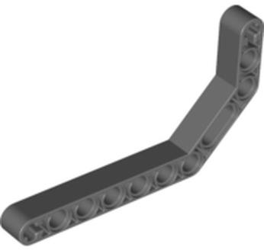
Напишите полные названия деталей LEGO Mindstorms EV-3:

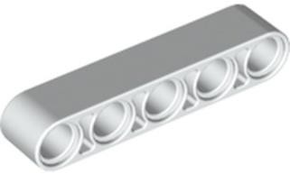
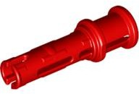
1 2 3
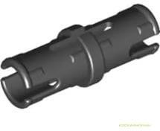

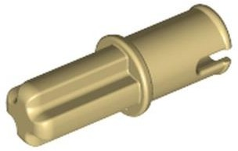
4_______ 5 6

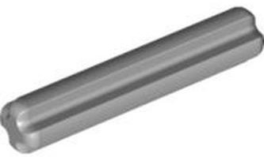
7

Задание 1. Перечислите основные правила работы в кабинете робототехники:

Задание 2.
Расскажите о портах LEGO Mindstorms EV-3:

Приложение 2
Рабочая Программа воспитания
- Особенности организуемого в объединении воспитательного процесса
Рабочая Программа воспитания обучающихся творческого объединения «Робототехника» разработана на основе «Программы воспитания обучающихся МБОУ ДОД Центра детского творчества с. Сарыг-Сеп, (далее – Центр) в соответствии с Федеральным Законом «Об образовании в Российской Федерации»».
Основной целью воспитательной работы является воспитание всесторонне развитой личности.
Рабочая программа воспитания творческого объединения «Робототехника» разработана с учетом физиологических, психологических и возрастных особенностей обучающихся.
Воспитательная работа в объединении сложна и многообразна:
- это воспитание в процессе обучения, воспитание в обществе и коллективе, семье;
- это самовоспитание и перевоспитание;
- это многообразная воспитательная работа в процессе труда, игры, общения, общественной деятельности, самодеятельности, само творчества и самоуправления.
Воспитательный процесс основывается на следующих принципах:
- принцип гуманизма, уважения к личности обучающихся в сочетании с требовательностью к нему;
- принцип комплектности, целостности, единства всех компонентов воспитательного процесса;
- принцип педагогического руководства и самостоятельной деятельности (активности) обучающихся;
- принцип опоры на положительное, в личности обучающихся;
- принцип воспитания в коллективе и через коллектив;
- принцип единства действий и требований к ребенку в семье, образовательной учреждении, социуме.
Воспитательная работа организуются во время учебного занятия, КТД и строится на основе календаря праздников.
Цель и задачи воспитания
Цель воспитательной работы в объединении: развитие гармонично и всесторонне развитой личности каждого обучающегося.
Задачи:
- воспитать интерес общей культуре через приобщения к историческому наследию Каа-Хемского района Республики Тыва и России;
- способствовать активизации и ориентации интересов обучающихся на интеллектуальное, физическое и духовное развитие;
- воспитать в обучающихся взаимоуважение (взаимопомощь, взаимоотношения, дружелюбное отношения друг к другу);
- воспитывать бережное отношение к природе;
- создать условия для интеллектуального, эстетического, физического, коммуникативного самовыражения обучающегося;
- развивать творческую деятельность;
- развивать активную жизненную позицию обучающихся;
- развивать коммуникативные умения и навыки работы в системе «педагог – обучающийся - родитель».
- Виды формы и содержание деятельности
Программа содержит в себя семь основных направлений воспитательной работы:
- гражданское – патриотическое воспитание;
- духовно – нравственное воспитание;
- здоровье сберегающая и физическое деятельность;
- трудовое воспитание (профориентационная работа);
- экологическое воспитание;
- работа с родителями и общественностью;
- правовое воспитание.
Основные формы работы с обучающимся:
- учебные занятие;
- этические беседы;
- проблемно – ценностные дискуссии;
- викторины;
- коллективные творческие дела;
- компьютерные практикумы;
- просмотр виртуальных экскурсии;
- художественные выставки;
- участие в социальных акциях, ярмарках;
- интеллектуальных марафонах;
- проектная деятельность;
- мастер – классы и т.д.
Формы работы с родителями и общественностью:
- консультирование родителей;
- анкетирование и тестирование родителей;
- родительские собрания;
- учебные занятие, подготовка к открытым мероприятиям;
- участие в конкурсах, акциях, опросах;
- привлечение родителей к организации и участию к досуговой деятельности их детей, к жизни объединения и Центра.
Содержание воспитательной работы
Гражданско-патриотическое воспитание.
Цель: формирование основ гражданственности (патриотизм) как важнейших духовно – нравственных и социальных ценностей, готовности к активному проявлению профессионально значимых качеств и умений в различных сферах жизни общества
Духовно-нравственное воспитание.
Цель: обучение обучающихся пониманию смысла человеческого существования. Ценности своего существования и ценности существования других людей.
Трудовое воспитание. Профориентация.
Цель: формирование у обучающихся представлений об уважении к труду человека, о ценности труда для личности, общества и государства.
Здоровьесберегающее и физическое воспитание.
Цель: использование педагогических технологий и методических приемов для демонстрации обучающимся значимости физического и психического здоровья человека.
Воспитание понимания важности здоровья для будущего самоутверждения.
Экологическое воспитание.
Цель: формирование сознательного, творческого отношения обучающихся к труду, к образованию.
Подготовка к сознательному выбору профессии.
Работа с родителями и общественностью.
Цель: создание единой воспитывающей среды, в которой развивается личность обучающегося.

Календарный план воспитательной работы
Направление  Воспитательной  деятельности | Мероприятие  (форма, название) | Дата проведе  ния | Место проведе  ния | Ответствен  ные
Сентябрь
Духовно – нравственное воспитание. | «День открытых дверей» | 15.09.2022г. | ЦДТ | Педагоги
Здоровье сберегающая и физическая деятельность. | Инструктаж по вирусной профилактики  Подвижные игры на воздухе |  | Уч. Мастер.  Площадка ЦДТ | Чамзы Ч.Х  Чамзы Ч.Х
Трудовое воспитание. Проф ориентационная работа. | Влажная уборка в уч. мастерской | 1 раз в мес. | Уч. Мастерс. | Чамзы Ч.Х
Финансовая грамотность. | Игры |  | Уч. Мастерс. | Чамзы Ч.Х
Октябрь
Духовно – нравственное воспитание. | Осенние каникулы  Цикл мероприятий |  | ЦДТ | Педагоги
Здоровье сберегающая и физическое деятельность. | Подвижные игры на воздухе |  | Площадка ЦДТ | Чамзы Ч.Х
Трудовое воспитание. Про ориентационная работа. | Влажная уборка в уч. мастерской | 1 раз в мес. | Уч. Мастерс. | Чамзы Ч.Х
Работа с родителями и общественностью. | Родительское собрания |  | Уч. Мастерс. | Чамзы Ч.Х
Ноябрь
Гражданское – патриотическое воспитание. | Лекция «День единства» | 04.10.2022г. | Уч. Мастерс. | Чамзы Ч.Х
Здоровье сберегающая и физическое деятельность. | Просмотр видео ролика «Осторожно тонкий лед» |  | Уч. Мастерс | Чамзы Ч.Х
Трудовое воспитание. Проф ориентационная работа. | Влажная уборка в уч. мастерской | 1 раз в мес. | Уч. Мастерс. | Чамзы Ч.Х
Декабрь
Гражданское – патриотическое воспитание. | День конституции Российской Федерации | 12.12.2022г.
Духовно – нравственное воспитание. | Новогодний утренник  Зимние каникулы  Цикл мероприятий |  | ЦДТ  ЦДТ | Педагоги  Педагоги
Здоровье сберегающая и физическое деятельность. | Лекция «Стоп СИПД» |  | Уч. Мастерс. | Чамзы Ч.Х
Трудовое воспитание. Про ориентационная работа. | Влажная уборка в уч. мастерской | 1 раз в мес. | Уч. Мастерс. | Чамзы Ч.Х
Экологическая воспитание. | Изготовление кормушек для птиц |  | Уч. Мастерс. | Чамзы Ч.Х
Январь
Трудовое воспитание. Проф ориентационная работа. | Влажная уборка в уч. мастерской | 1 раз в мес. | Уч. Мастерс. | Чамзы Ч.Х
Февраль
Гражданское – патриотическое воспитание. | Беседа «Воины интернационалисты»  Игра «Зарница» | 19.02.2023г.  24.02.2023г. | Уч. Мастерская  ЦДТ | Чамзы.Ч,Х  Чамзы Ч.Х
Трудовое воспитание | Влажная уборка в уч. мастерской | 1 раз в мес. | Уч. Мастерс. | Чамзы Ч.Х
Март
Здоровье сберегающая и физическое деятельность. | Просмотр видео ролика «Осторожно тонкий лед» |  | Уч. Мастерс | Чамзы Ч.Х
Трудовое воспитание. Профориентационная работа. | Влажная уборка в уч. мастерской | 1 раз в мес. | Уч. Мастерс. | Чамзы Ч.Х
Апрель
Трудовое воспитание | Влажная уборка в уч. мастерской | 1 раз в мес. | Уч. Мастерс. | Чамзы Ч.Х
Экологическое воспитание. | Изготовление скворечников |  | Уч. Мастерс. | Чамзы Ч.Х
Май
Гражданское – патриотическое воспитание. | Шествие на митинге 1 мая и на параде 9 мая |  |  | Педагоги
Духовно – нравственное воспитание. | Районная выставка ярмарка |  | Площадь Администр. района | Педагоги
Трудовое воспитание | Влажная уборка в уч. мастерской | 1 раз в мес. | Уч. Мастерс. | Чамзы Ч.Х

Приложение 3
Оценочные материалы
Вводное тестирование по выявлению начального уровня умений и навыков обучающихся.
Задание: выполнение практической работы
Уровни оценивания: высокий – от 70 -100%
Средний – от 50 – 70%
Низкий - менее 50%
Итоговое тестирование
1. Что такое робототехника?
а) склад роботов;
б) наука, изучающая поведение роботов;
в) наука, занимающаяся разработкой автоматизированных технических
систем, то есть роботов;
г) создание роботов из мусора.
2. Что из перечисленного всегда входит в зубчатую механическую передачу?
а) шестеренки;
б) ремень (резинка);
в) балки;
г) датчик движения.
3. Что из перечисленного всегда входит в ременную механическую передачу?
а) шестеренки;
б) ремень (резинка);
в) балки;
г) датчик движения.
4. Сколько положений у датчика наклона?
а) 3;
б) 4;
в) 5;
г) 6.
5. Какое устройство отвечает за подключение модели к компьютеру?
а) смартхаб;
б) мотор;
в) датчик движения;
г) датчик наклона.
6. Какое устройство приводит модель в движение?
а) смартхаб;
б) мотор;
в) датчик движения;
г) датчик наклона.

Оценочно-контрольный тест для теоретической части.
- Какой датчик измеряет самое большое расстояние?
  - Ультразвуковой датчик
  - Лазерный датчик
  - Инфракрасный датчик
Количество баллов: 1

- Какие цвета может показать дисплей?
  - Столько, сколько обычный экран
  - белый и оттенки серого 2
  - Черное и белое
Количество баллов: 1

- Как вы включите EV3?
  - Левая кнопка
  - Правая кнопка
  - Центр Кнопка
  - Верхняя кнопка
Количество баллов: 1

- Какой двигатель является самым мощным?
  - Большой двигатель
  - Средний двигатель
  - Маленький двигатель
Количество баллов: 1

- Сколько связей имеет двигатель EV3?
  - 1
  - 2
  - 3
Количество баллов: 1

- Сколько градусов 1 вращение?
  - 90
  - 45
  - 180
  - 360
Количество баллов: 1

- Сколько портов в ev3?
  - 10
  - 4
  - 2
  - 8
  - 16
Количество баллов: 1

- Сколько кнопок на EV3?
  - 9
  - 6
  - 5
  - 2
Количество баллов: 1

- Где можно найти громкость динамика и другие параметры на EV3?
  - За аккумуляторной батареи
  - В меню Настройки (четвертая вкладка)
  - На обратной стороне EV3
  - В Программном обеспечении EV3
Количество баллов: 1

- Какой стандартный язык программирования для EV3?
  - Roboliterate
  - Phyton
  - EV3-г
  - C ++
  - Linux
Количество баллов: 1

- Поддерживает EV3 Bluetooth?
  - Да
  - Нет
  - Да, но передача не очень быстро

Оценочно-контрольный тест для практической части
- Укажите название ниже представленной детали
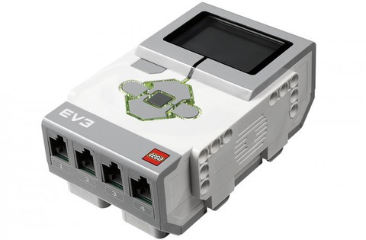
А. Процессор EV3
Б. Компьютер
В. Модуль EV3
Г. Блок
- Какой датчик изображен на рисунке
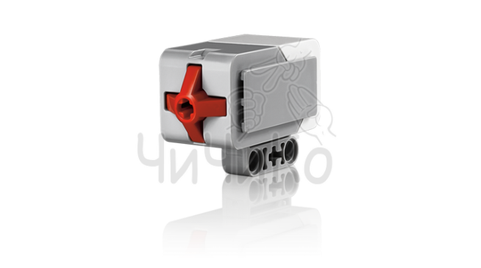
А. Датчик цвета
Б. Датчик температуры
В. Гироскопический датчик
Г. Датчик касания

- Какой датчик изображен на рисунке
А. Датчик ультразвуковой
Б. Датчик температуры
В. Гироскопический датчик
Г. Датчик касания
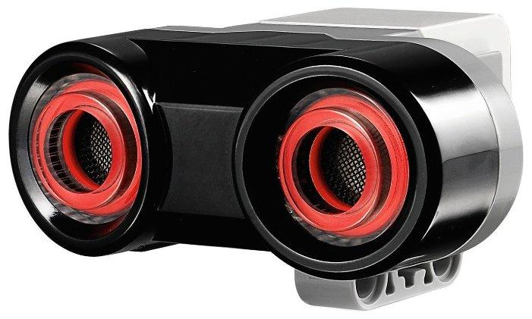

- Какой датчик изображен на рисунке
А. Датчик цвета
Б. Датчик температуры
В. Гироскопический датчик
Г. Датчик касания
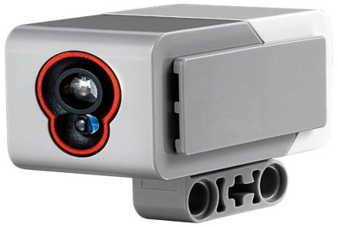
- Укажите название ниже представленной детали
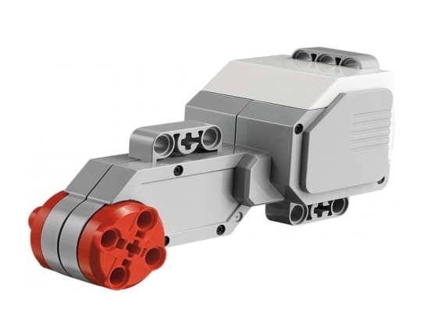
А. Датчик цвета
Б. Датчик температуры
В. Средний сервомотор
Г. Большой сервомотор
- Укажите название ниже представленной детали
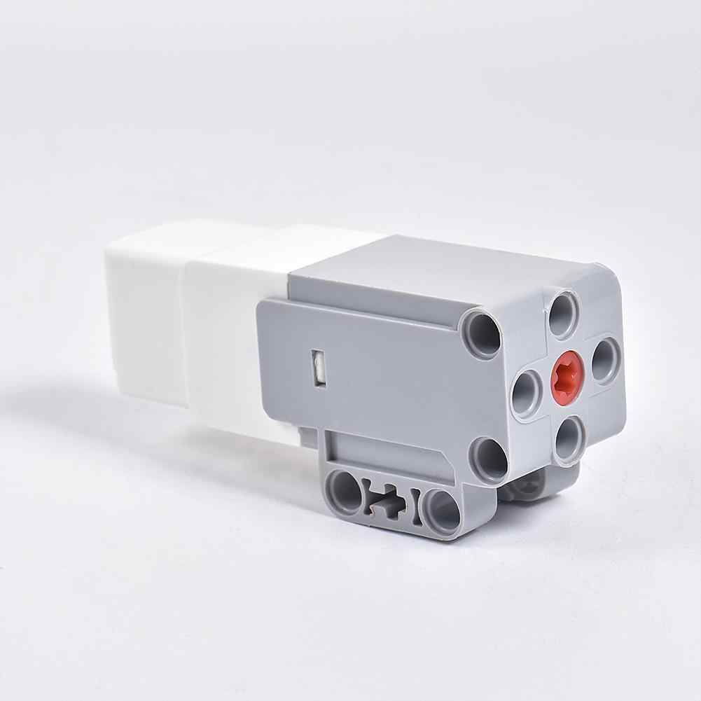
А. Датчик цвета
Б. Датчик температуры
В. Средний сервомотор
Г. Большой сервомотор
- Укажите действие большого мотора
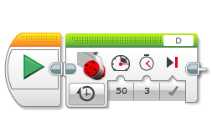
А. 3 оборота вперед с мощностью 50 единиц
Б. 3 градуса вперед с мощностью 50 единиц
В. 3 секунды вперед с мощностью 50 единиц
Г. 3 оборота назад с мощностью 50 единиц

- Объясните значение параметров блока и укажите действие больших моторов
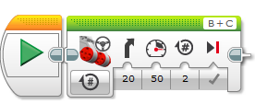
А. Независимое управление моторами, мощность 50 единиц, 2 секунды вперед

Б. Рулевое управление, 20 градусов поворота налево, мощность 50 единиц, 2 градуса вперед

В. Рулевое управление, 20 градусов поворота направо, мощность 50 единиц, 2 оборота вперед

Г. Независимое управление моторами, мощность 1 мотора 20 единиц, мощность 2 мотора 50 единиц, 2 секунды вперед
- Объясните значение параметров блока и укажите действие больших моторов
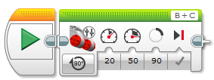
А. Независимое управление моторами, мощность 50 единиц, 2 секунды вперед

Б. Рулевое управление, 20 градусов поворота налево, мощность 50 единиц, 2 градуса вперед

В. Рулевое управление, 20 градусов поворота направо, мощность 50 единиц, 2 оборота вперед

Г. Независимое управление моторами, мощность 1 мотора 20 единиц, мощность 2 мотора 50 единиц, 90 градусов вперед

Приложение 4
Основными принципами обучения являются:
- Научность. Этот принцип предопределяет сообщение обучаемым только достоверных, проверенных практикой сведений, при отборе которых учитываются новейшие достижения науки и техники.
- Доступность. Предусматривает соответствие объема и глубины учебного материала уровню общего развития обучающихся в данный период, благодаря чему, знания и навыки могут быть сознательно и прочно усвоены.
- Связь теории с практикой. Обязывает вести обучение так, чтобы обучаемые могли сознательно применять приобретенные ими знания на практике.
- Воспитательный характер обучения. Процесс обучения является воспитывающим, обучающийся не только приобретает знания и нарабатывает навыки, но и развивает свои способности, умственные и моральные качества.
- Сознательность и активность обучения. В процессе обучения все действия, которые отрабатывает обучающийся, должны быть обоснованы. Нужно учить критически осмысливать, и оценивать факты, делая выводы, разрешать все сомнения с тем, чтобы процесс усвоения и наработки необходимых навыков происходили сознательно, с полной убежденностью в правильности обучения. Активность в обучении предполагает самостоятельность, которая достигается хорошей теоретической и практической подготовкой и работой педагога.
- Наглядность. Объяснение техники сборки робототехнических средств на конкретных изделиях и программных продукта. Для наглядности применяются существующие видео материалы, а также материалы своего изготовления.
- Систематичность и последовательность. Учебный материал дается по определенной системе и в логической последовательности с целью лучшего его освоения. Как правило, этот принцип предусматривает изучение предмета от простого к сложному.
- Прочность закрепления знаний, умений и владений. Качество обучения зависит от того, насколько прочно закрепляются знания, умения и владения обучающихся. Не прочные знания и навыки обычно являются причинами неуверенности и ошибок. Поэтому закрепление умений и навыков должно достигаться неоднократным целенаправленным повторением и тренировкой.
- Индивидуальный подход в обучении. В процессе обучения педагог исходит из индивидуальных особенностей обучающихся (уравновешенный, неуравновешенный, с хорошей памятью или не очень, с устойчивым вниманием или рассеянный, с хорошей или замедленной реакцией, и т.д.) и опираясь на сильные стороны обучающегося, доводит его подготовленность до уровня общих требований.

